学生个人信息填写基本操作流程
1.打开我院成人教育网页http://cj.jiangnan.edu.cn/，点击
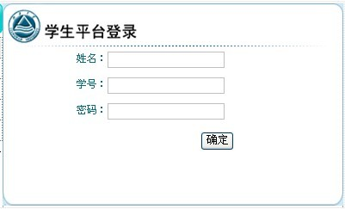
2.输入姓名、学号、密码（学号为录取通知书中的总学号，密码为身份证号）后点击‘确定’
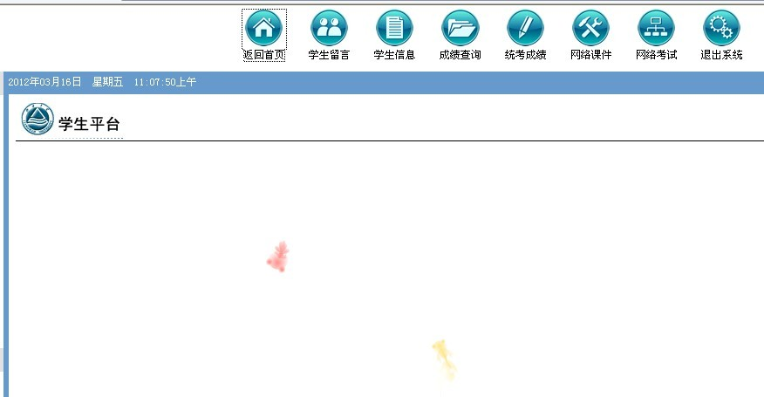
3.点击后，点击自己名字进入本人信息编辑窗口，填写和修改本人信息。按要求填写完整后请点击‘修改’以便保存信息。（打勾项内容一定要填写）
学生个人信息填写要求
